Дзяржаўная ўстанова адукацыі
“Гімназія № 8 імя В.І.Казлова г. Жлобіна”

Метадычная распрацоўка
вучэбных заняткаў па вучэбным прадмеце “Беларуская мова”
па тэме “Паняцце пра фразеалагізмы”
ў V класе

Падрыхтава
Ліс Святлана Анатольеўна,
настаўнік беларускай мовы і літаратуры
першай кваліфікацыйнай катэгорыі

Жлобін, 2021
Тэма вучэбных заняткаў: Паняцце пра фразеалагізмы
Мэта вучэбных заняткаў:
мяркуецца, што да заканчэння вучэбных заняткаў вучнібудуць ведаць, што такое фразеалагізмы, іх функцыю ў маўленні; будуць умець выяўляць фразеалагізмы ў сказах, тэкстах, тлумачыць іх лексичнае значэнне, падбіраць беларускія адпаведнікі да фразеалагізмаў рускай мовы
Задачы:
- садзейнічаць развіццю звязнага маўлення;
-фарміраваць уменні знаходзіць фразеалагізмы, адзначаць падабенства і адрозненне фразеалагізмаў ад слоў і словазлучэнняў, тлумачыць лексічнае значэнне ў сваім маўленні (маўленчая кампетэнцыя);
- садзейнічацьфарміраванню лінгвакультуралагічнай кампетэнцыі на аснове творчых заданняў; развівацьнавыкі самакантролю, самаацэнкі (сацыяльная кампетэнцыя);
- выхоўваць у навучэнцаў любоў і цікавасць да моўнага багацця свайго народа
Формы працы на ўроку:групавая, індывідуальная, франтальная
Клас:V
Месца вучэбных заняткаў у адукацыйным працэсе – урок № 94, раздзел VII “Лексіка . Фразеалогія”
Тып урока:урок вывучэння новага матэрыялу
Метады арганізацыі дзейнасці вучняў – славесны, наглядны, практычны, эўрыстычны
Абсталяванне: вучэбны дапаможнік па беларускай мове для 5 класа, мультымедыйная прэзентацыя; маршрутны ліст; ліст самаацэнкі

Ход вучэбных заняткаў

І. Арганізацыйна-матывацыйны этап.
Мэта:Псіхалагічны настрой вучняў, матывацыя на прадуктыўную дзейнасць.
(Вучні на ўваходзе атрымліваюць карткі з фразеалагізмамі (не пакладаючы рук, закасаўшы рукавы, ламаць галаву, да сёмага поту). Фарміруюцца групы згодна атрыманых картак)
Уступнае слова настаўніка
Вітаю вас, маладых, няўрымслівых, кемлівых і знаходлівых! Мне вельмі прыемна зноў пабачыцца з вамі. Падзяліцца сваімі ведамі, уменнямі. Паглядзіце, калі ласка, на мяне, адзін на аднаго. Цудоўная творчая каманда сабралася для плённай работы. Усім старання, мыслення, поспеху!

ІІ.Этап вызначэння тэмы і мэтаў вучэбных заняткаў
Мэта: арганізаваць эфектыўную дзейнасць па вызначэнні тэмы, прыняцці мэтаў
Прыём “Кросэнс”
Вучням прапаноўваецца разгадаць кросэнс і вызначыць тэму вучэбных заняткаў.

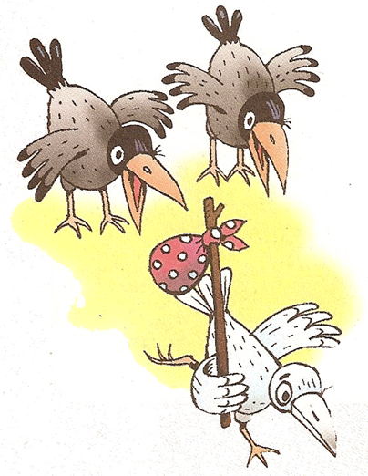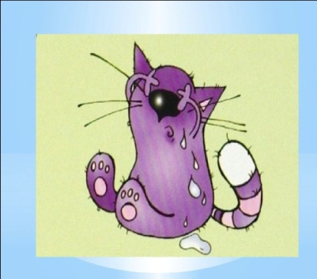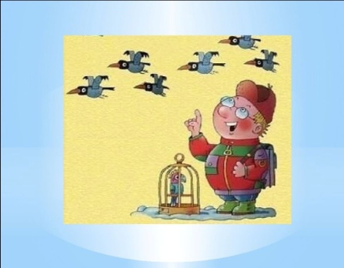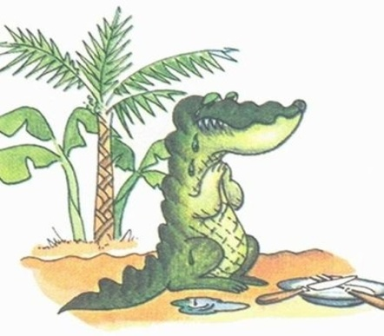
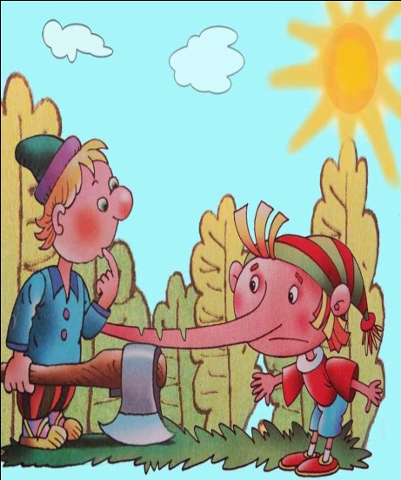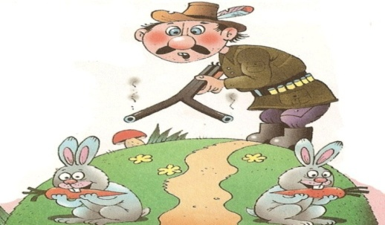
Самаправерка па ключы
Рэпрадуктыўная гутарка
- Што вам вядома пра фразеалагізмы?
(Узнаўленне тэарэтычнага матэрыялу пра фразеалагізмы з пачатковых класаў). (Адказы вучняў)
- Самыя яркія, дасціпныя, мудрыя спалучэнні і будуць дзяжурыць у нас на ўроку – фразеалагізмы.
- Паняцце пра фразеалагізмы, роля фразеалагізмаў у маўленні-тэма нашага ўрока. (Афармленне сшыткаў).
- Каб заняткі прайшлі плённа, нам патрэбна прыгадаць правілы працы на ўроку.
Правілы працы на ўроку
Вы каманда, значыць, працаваць павінны ўсе.
Думай, слухай, выказвайся! Хочаш выказацца-падымі руку!
Верце: у нас усё атрымаецца!
Не баімся памыліцца: не памыляецца той, хто нічога не робіць.
Ацэньваем вынікі сваёй дзейнасці праз самаацэнку і ўзаемаацэнку.
Прыём “Інсэрт”
Каб вызначыць мэты вучэбных заняткаў, прапаную звярнуцца да табліцы. Папрашу вас адзначыць у правай графе (1-ая калонка) тое, што вы ўжо ведаеце і ўмееце па тэме нашага ўрока значком “плюс” (+), а тое, што не – значком “мінус” (-).
1 | Магу даць азначэнне, што такое фразеалагізмы
2 | Ведаю прыкметы фразеалагізмаў.
3 | Ведаю для чаго яны ўжываюцца
4 | Магу знайсці фразеалагізмы ў сказах, тэкстах
5 | Магу патлумачыць значэнне некаторых фразеалагізмаў.
6 | Магу ўжываць фразеалагізмы ў маўленні
Вучні запаўняюць правую графу табліцы, а потым агучваюць вынікі.
- На аснове вашых адказаў і згодна тэмы мы можам сфармуляваць мэты ўрока.
“Закончы выраз”:засвоім… будзем ведаць… будзем утвараць… будзем ужываць…
(Вучні фармулююць мэты, настаўнік падагульняе).
- Задачы вызначаны. Возьмемся за працу. Спадзяюся, што сѐння мы не будзем сядзець склаўшы рукі, біць лынды, ганяць сабак, лавіць варон, ліць кракадзілавы слѐзы, а закасаем рукавы і папрацуем не пакладаючы рук
IІІ. Этап засваення новых ведаў і спосабаў дзеяння
Мэта: фарміраваць паняцце фразеалагізма як моўнай адзінкі; разгледзець уласцівасці фразеалагізмаў; развіваць мову вучняў; садзейнічаць выхаванню патрыятычных пачуццяў(падборам тэксту для аналізу); стварыць умовы для прывіцця вучням уменняў i навыкаў самастойнага засваення вучэбнага матэрыялу
Эўрыстычная гутарка
- У вас на партах карткі са словамі, размясціце словы такім чынам, каб атрымалася вобразнае непадзельнае спалучэнне слоў(словы пераблытаны). 1) абвесці пальца вакол; 2) на вісець тэлефоне; 3) зарубі сабе на носе; 4) хоць влока выкалі;
- Што ў вас атрымалася?(Адказы вучняў)
У вас атрымаліся фразеалагізмы. Давайце паспрабуем вызначыць іх лексічнае значэнне.
- Пры тлумачэнні лексічнага значэння мы вызначалі лексічнае значэнне кожнага асобнага слова ці разглядалі фразеалагізм як сэнсавае цэлае? (Адказы вучняў)
- Нашы фразеалагізмы ўжыты ў прамым ці пераносным значэнні? (Адказы вучняў)
- А калі слова тэлефон замяніць на турнік, сэнс захаваецца? (Адказы вучняў)
- Гэтыя фразеалагізмы ўжо існавалі ў мове ці вы самі прыдумалі іх у момант гутаркі? (Адказы вучняў)
- Такім чынам, зрабіце выснову, якія спалучэнні слоў называюцца фразеалагізмамі і чым яны адрозніваюцца ад свабодных словазлучэнняў. (Адказы вучняў).
- Фразеалагічны склад мовы вывучае такі раздзел мовазнаўства, як фразеалогія.
ІV Фізкультхвілінка (Дадатак 5)
Мэта: зняць напружанне, стварыўшы пазітыўны настрой
V. Этап першаснай праверкі разумення вывучанага матэрыяла
Мэта:эфектыўна арганізаваць замацаванне вывучанага; стварыць сітуацыю самакантролю.
Заданні для груп
(дадатак 1, дадатак 2, дадатак 3, дадатак 4)
Самаправерка па ключы з выстаўленнем балаў у ліст самаацэнкі
Пасля выканання кожнага задання робіцца вывад.
VІ. Этап кантролю і самакантролю ведаў і спосабаў дзеяння
Мэта: правесці першасны кантроль і самакантроль ведаў і спосабаў дзеяння
Прыём “Каляровы тэст”
Запішы сабе на лбе! 3apyбi на носе! Наматай на вус: без майго дазволу нічога на Зямлі не рабі. Ты не разумеееш нашага жыцця, а умешваешся! Запішы на лбе... Інфармацыю не зразумеў. Па маiх звестках, людзі на лбе не пішуцъ, i я не буду. Бо не ведаю, для чаго гэта. Не буду рабіць зарубку на носе – няма ў мяне носа. У многіх афрыканскіх плямёнах робяць зарубкі на носе, на шчоках. Насы пратыкаюць, прасоўваюцъ упрыгожванні... Ты не сказаў таксама, што матацъ на вус. Ніткі? Няма ў мяне нітак, i ў цябе няма, акрамя тых, што ў тканіне. Мае вусы – антэны. Kалі ты хочаш узмацніцъ адчувальнасцъ мaix антэн, то трэба не нimкi матацъ, а дрот. Як бачыш, інфармацыя твая няправілъная, а таму бескарысная, нават шкодная.
1. Стыль дадзенага тэксту:
- мастацкі (сіні);
- публіцыстычны (зялёны)
- навуковы (чырвоны)
- гутарковы (жоўты)
2. У гэтым тэксце
- 5 фразеалагізмаў (карычневы);
- 3 фразеалагізмы (жоўты)
- 6 фразеалагізмаў (блакітны)
- 1 фразеалагізм ( аранжавы)
3. У першым сказе
- няма фразеалагізмаў (ружовы);
- 1 фразеалагізм (чырвоны)
- 3 фразеалагізмы ( зялёны)
4. Зарубі сабе на носе – фразеалагізм, які мае лексічнае значэнне…
- запомніць (зялёны);
- запамятаваць (ружовы);
- запісаць (чырвоны);
- адзначыць (карычневы);
5. Якім членам сказа з’яўляецца фразеалагізм наматай на вус:
- дзейнікам (аранжавы);
- выказнікам (фіялетавы);
- дапаўненнем ( ружовы);
- азначэннем ( чорны);
- акалічнасцю (белы)
Самаправерка па ключы з выстаўленнем балаў у ліст самаацэнкі
VІІ. Этап інфарміравання пра дамашняе заданне
Мэта:праінфармавацьвучняў празаданне для самападрыхтоўкі, забяспечыць больш трывалае засваенне ведаў з улікам індывідуальных вучэбных дасягненняў вучняў
§ 32, пр. 246

VІІІ. Этап падвядзення вынікаў вучэбных заняткаў.
Зваротная сувязь
Мэта:прааналізаваць вынікі вучэбнай дзейнасці на ўроку; абазначыць напрамкі карэкцыйнай работы
Прыём “Інсэрт”
Настаўнік прапануе вучням звярнуцца да табліцы “Ведаю – не ведаю”.
Папрашу вас адзначыць у 2-ой графе тое, што вы ўжо ведаеце і ўмееце па тэме нашага ўрока значком “плюс” (+), а тое, што не – значком “мінус” (-).
1 | Магу даць азначэнне, што такое фразеалагізмы
2 | Ведаю прыкметы фразеалагізмаў.
3 | Ведаю для чаго яны ўжываюцца
4 | Магу знайсці фразеалагізмы ў сказах, тэкстах
5 | Магу патлумачыць значэнне некаторых фразеалагізмаў.
6 | Магу ўжываць фразеалагізмы ў маўленні

ІХ.Этап ацэньвання дзейнасці і рэфлексіі.
Мэта: арганізаваць заключны этапсамаацэнкі дзейнасці вучняў, правесці аналітыка-рэфлексіўную ацэнку
Ліст самаацэнкі
Нумар  задання | Максімальная  колькасць балаў | Мая адзнака | Адзнака  настаўніка
Заданне 1 | 3
Заданне 2 | 5
Заданне 3 | 4
Заданне 4 | 2
Заданне 5 | 4
Каляровы тэст | 5
Агульная колькасць балаў | 23
Прыём “Незакончаны сказ”
Настаўнік прапаноўвае вучням вусна па ланцужку закончыць сказ
“Сёння на ўроку я даведалася (ўся)…”
“Сёння на ўроку я адчуў (ла)…”
“Сёння на ўроку мне больш за ўсё спадабалася …”
Прыём “Тры капелюшы”
- А цяпер увага! Перад вамі капелюшы зялёнага, жоўтага і чырвонага колеру. Кожны капялюш адпавядае пэўнаму фразеалагізму. Я прапаную вам выбраць і прымераць той капялюш, які, на вашу думку, найлепш падыходзіць на дадзены момант і адлюстроўвае набытыя працай вашай галавы веды.
1) садовая галава (зялёны капялюш);
2) галава варыць (чырвоны капялюш);
3) пустая галава (жоўты капялюш).
- Абгрунтуйце свой выбар

Дадатак 1
Група 1
Заданне 1( 3 балы. 1 бал за кожнае правільнае спалучэнне)
Падкрэсліце слова ў дужках, якое ўваходзіць у склад фразеалагізма.
а) Вакол (рукі, нагі, пальца) абвесці;
б) (муха, страказа, камар) носа не падточыць;
в) хоць (капейкі, іголкі, лісты) збірай.
- Вы лёгка выбралі патрэбнае слова. Значыць, фразеалагізмы – … (вучні спрабуюць самастойна зрабіць выснову). «Фразеалагізмы – гатовыя ўстойлівыя спалучэнні слоў»

Заданне 2( 5 балаў. 1 бал за кожнае правільнае спалучэнне)
Замяніце выдзеленыя словы блізкімі паводле значэння фразеалагізмамі.
Прыйсці пешшу; далёка ісці; на вуліцы цёмна; дрэнная работа; моцна спаць.
Для даведак: як пшаніцу прадаўшы, хоць вока выкалі, блізкі свет, на сваіх дваіх, курам на смех.

Заданне 3Прыём “Альбом”( 4 балы. 1 бал за кожнае правільнае спалучэнне)
У вёсцы Шапчыцы жыў хлопчык па імені Пятрусь. Вельмі добра вучыўся ў школе, шмат чытаў. Меў дзіўную звычку: збіраць рознакаляровыя карцінкі. Аднойчы здарылася непрыемнасць: сябар Янка рассыпаў яго альбом – і парадак парушыўся. Дапамажыце Янку скласці карцінкі ў альбоме. Але пытанне: па якім правіле Пятрусь складаў свае карцінкі на старонках альбома?(адказы вучняў).

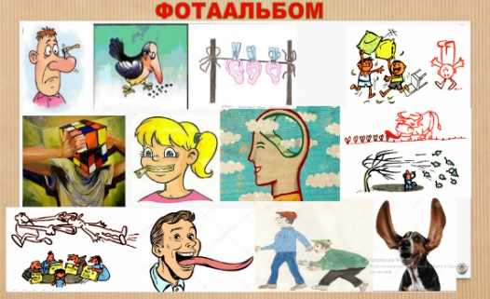
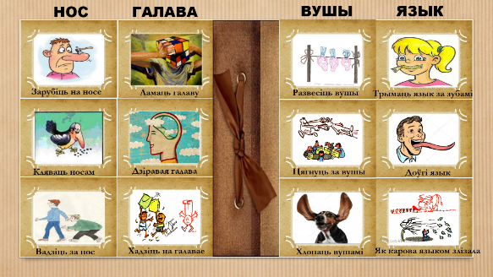
Заданне 4.( 2балы. 1 бал за кожнае правільныфразеалагізм)
Пазнайце беларускія фразеалагізмы па эмодзі?
Цяжка ўявіць сучасную перапіску і пасты ў сацсетках без эмодзі. Навошта пісаць доўгае паведамленне і нешта выдумляць, калі можна проста даслаць сэрцайка і кветку? Здаецца, для любога настрою і сітуацыі ўжо намаляваны невялічкія піктаграмы, якія ўпрыгожваюць тэкст і акцэнтуюць увагу гледача.
З дапамогай эмодзі можна нават расказаць гісторыю — ці перадаць зашыфраванае пасланне. Паспрабуйце здагадацца, якія фразеалагізмы схаваліся за малюначкамі, што літаральна або ў апісальнай форме перадаюць іх сэнс.

(Ключ: нагаварыць з тры карабы ; трапіць у яблычак)

Заданне 5. ( 4балы. 2 балы за правільны фразеалагізм на русскай мове + 2 б за пераклад на беларускую мову)
Заданне . Разгадаць рэбусы (русскоязычные фразеологизмы) і падабраць беларускія адпаведнікі. Скласці сказы

Дадатак 2
Група 2.
Заданне 1( 3 балы. 1 бал за кожнае правільнае спалучэнне)
Дапоўніць фразеалагізмы
Пускаць пыл у …
Навастрыць …
Вадзіць за …
(нос, вочы, вушы).

Заданне 2( 5 балаў. 1 бал за кожнае правільнае спалучэнне)
Знайдзіце ў сказах фразеалагізмы і замяніце іх на антанімічныя.
а) Суп прыгатавалі – пальчыкі абліжаш.
б) Суседзі жылі як кот з сабакам, уся вёска ведала пра гэта.
в) Хлопец вырас кату па пяту, але ніхто ніколі не пасмяяўся з яго.
г) Усю ноч я спаў на адно вока, а раніцай падняўся і пайшоў да ракі.
д) «Ці не кінуць якар у гэтым горадзе?» – падумаў былы марак.
Для даведкі:душа ў душу, хоць на сабаку вылі, з каломенскую вярсту,зняцца з якара, як пшаніцу прадаўшы.

Заданне 3( 4 балаў. 1 бал за кожнае правільнае спалучэнне)
Паслухайце тэкст.
Добрыя ўчынкі
Андрэй і Пеця – родныя браты. Андрэй быў старэйшы і часта задаваўся. Калі Пеця рыхтаваў урокі, то Андрэй звычайна гультаяваў. У вольны час любіў падурэць. Калі малодшы брат не рабіў так, як ён, то быў не стрыманы на словы.
Вечарам бацька прапанаваў дзецям палічыць свае добрыя справы за дзень і даў кожнаму маленькую скрыначку. А на стол палажыў жалуды. Па чарзе гаварылі хлопчыкі і за кожны добры ўчынак клалі ў скрыначку жолуд. Скрыначка Пеці была амаль поўная, а ў Андрэя жалудоў было зусім мала.
Андрэй адразу замаўчаў, з павагай глянуў на брата і задумаўся…..
Ці сустрэліся ў тэксце фразеалагізмы?
Ваша задача: сёння на занятку выступіць у ролі рэдактараў і зрабіць гэты тэкст выразным, насыціўшы яго фразеалагізмамі

Заданне 4( 2балы. 1 бал за кожнае правільныфразеалагізм)
Пазнайце беларускія фразеалагізмы па эмодзі?
Цяжка ўявіць сучасную перапіску і пасты ў сацсетках без эмодзі. Навошта пісаць доўгае паведамленне і нешта выдумляць, калі можна проста даслаць сэрцайка і кветку? Здаецца, для любога настрою і сітуацыі ўжо намаляваны невялічкія піктаграмы, якія ўпрыгожваюць тэкст і акцэнтуюць увагу гледача.
З дапамогай эмодзі можна нават расказаць гісторыю — ці перадаць зашыфраванае пасланне. Паспрабуйце здагадацца, якія фразеалагізмы схаваліся за малюначкамі, што літаральна або ў апісальнай форме перадаюць іх сэнс.

(гуляць у кошкі-мышкі; ружовыя акуляры)

Заданне 5( 4балы. 2 балы за правільны фразеалагізм на русскай мове + 2 б за пераклад на беларускую мову)
Заданне . Разгадаць рэбусы (русскоязычные фразеологизмы) і падабраць беларускія адпаведнікі. Скласці сказы

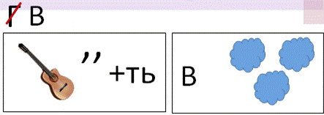

Дадатак 3
Група 3
Заданне 1( 3 балы. 1 бал за кожнае правільнае спалучэнне)
Знайдзіце ў жартоўных вершах фразеалагізмы

Носам мы прывыклі дыхаць,
Ім са злосці можам чмыхаць,
Задзіраць яго да неба
I ўтыкаць куды не трэба.
(“Задзіраць нос”)
Кандрат Крапіва
Дзед падняў у хаце крык, вы яшчэ не чулі?
Востры, нібы нож, язык у маёй бабулі.
Дзед злуе, а я цішком ля яго бядую:
Ой, парэжа языком рот сабе бабуля.
(“Востры на язык”)
Міхась Пазнякоў(Бярозка, №2/2016)
Замаўчы, Пятрусь, гавораць!
Прыкусі язык, гавораць!
Ён язык прыкусіў
I мацней загаласіў!
(“Прыкусіць язык”)

Заданне 2( 5 балаў. 1 бал за кожнае правільнае спалучэнне)
Да слоў i словазлучэнняў падбярыце фразеалагізмы - сінонімы з ліку дадзеных
1) блізка —
2) добра працаваць —
3) нечакана, раптоўна —
5) хлусіць, гаварыць абы-што —
6) хутка бегчы —
(Для даведак: 1. Наверзці сем карабоў. 2. Высалапіўшы язык. 3. Рукой падаць. 4. Аж пяткі блішчаць. 5. Як гром з яснага неба. 6. Пад бокам. 7. Да сёмага поту. 8. Як з-пад зямлі вырас. 9. Намалоць глупства. 10. Закасаўшы рукавы.

Заданне 3( 4 балы. 1 бал за кожнае правільнае спалучэнне + 1 бал за дыялог)
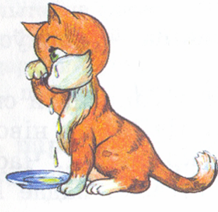
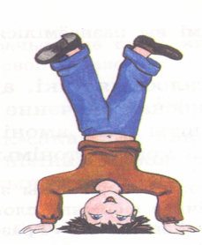
Разгледзьце малюнкі.Падумайце і падпішыце, якім фразеалагізмам з прапанаваных яны адпавядаюць.
Як кот наплакаў – мала.
Хадзіць на галаве – дурэць, свавольнічаць.
А зараз вам неабходна скласці дыялог, ужываючы фразеалагізмы.

Заданне 4( 2балы. 1 бал за кожнае правільныфразеалагізм)
Пазнайце беларускія фразеалагізмы па эмодзі?
Цяжка ўявіць сучасную перапіску і пасты ў сацсетках без эмодзі. Навошта пісаць доўгае паведамленне і нешта выдумляць, калі можна проста даслаць сэрцайка і кветку? Здаецца, для любога настрою і сітуацыі ўжо намаляваны невялічкія піктаграмы, якія ўпрыгожваюць тэкст і акцэнтуюць увагу гледача.
З дапамогай эмодзі можна нават расказаць гісторыю — ці перадаць зашыфраванае пасланне. Паспрабуйце здагадацца, якія фразеалагізмы схаваліся за малюначкамі, што літаральна або ў апісальнай форме перадаюць іх сэнс.

(да трэціх пеўняў; муж аб’еўся груш)

Заданне 5( 4балы. 2 балы за правільны фразеалагізм на русскай мове + 2 б за пераклад на беларускую мову)
Заданне . Разгадаць рэбусы (русскоязычные фразеологизмы) і падабраць беларускія адпаведнікі. Скласці сказы

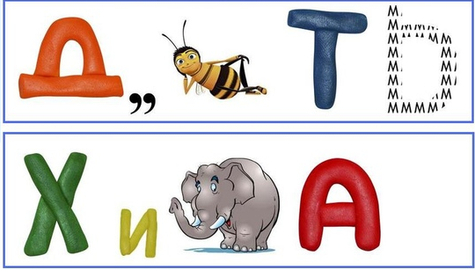

Дадатак 4
Група 4
Заданне 1( 3 балы. 1 бал за кожнае правільнае спалучэнне)
Да нас завітала Памылка Памылкаўна і нарабіла памылак у фразеалагізмах. Давайце пазбаўляцца ад няпрошанай госці. Каб яна не вярнулася, нам патрэбна ўспомніць адпаведныя правілы.
Аткрыть амерыку, за дзесятую гару, закідать гразю.

Заданне 2.( 5 балаў. 1 бал за кожнае правільнае спалучэнне)
Злучыце стрэлкамі фразеалагізм з адпаведным значэннем
Ва ўвесь дух марудна
У час па чайнай лыжцы хутка
Рукой падаць блізка
Як пшаніцу прадаўшы нечакана
Як снег на галаву моцна

Заданне3( 4 балы.0.5 б за складанне сказа + 1 б. за вызначэнне сінтаксічнай ролі)
Скласці на дадзеныя фразеалагізмы па 2 сказы. У першым выпадку, каб гэтае спалучэнне было ўжыта ў прамым сэнсе, у другім — у ролі фразеалагізма.
Прыкусіў язык,
Матаць на вус
Вызначыць, якім членам сказа будуць з’яўляцца фразеалагізмы

Заданне 4( 2балы. 1 бал за кожнае правільныфразеалагізм)
Пазнайце беларускія фразеалагізмы па эмодзі?
Цяжка ўявіць сучасную перапіску і пасты ў сацсетках без эмодзі. Навошта пісаць доўгае паведамленне і нешта выдумляць, калі можна проста даслаць сэрцайка і кветку? Здаецца, для любога настрою і сітуацыі ўжо намаляваны невялічкія піктаграмы, якія ўпрыгожваюць тэкст і акцэнтуюць увагу гледача.
З дапамогай эмодзі можна нават расказаць гісторыю — ці перадаць зашыфраванае пасланне. Паспрабуйце здагадацца, якія фразеалагізмы схаваліся за малюначкамі, што літаральна або ў апісальнай форме перадаюць іх сэнс.

(сем пятніц на тыдні; купляць ката ў мяшку)

Заданне 5( 4балы. 2 балы за правільны фразеалагізм на русскай мове + 2 б за пераклад на беларускую мову)
Заданне . Разгадаць рэбусы (русскоязычные фразеологизмы) і падабраць беларускія адпаведнікі. Скласці сказы

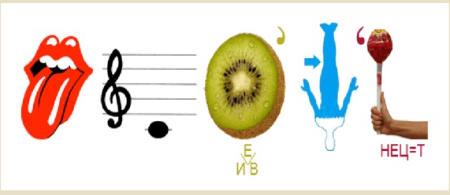

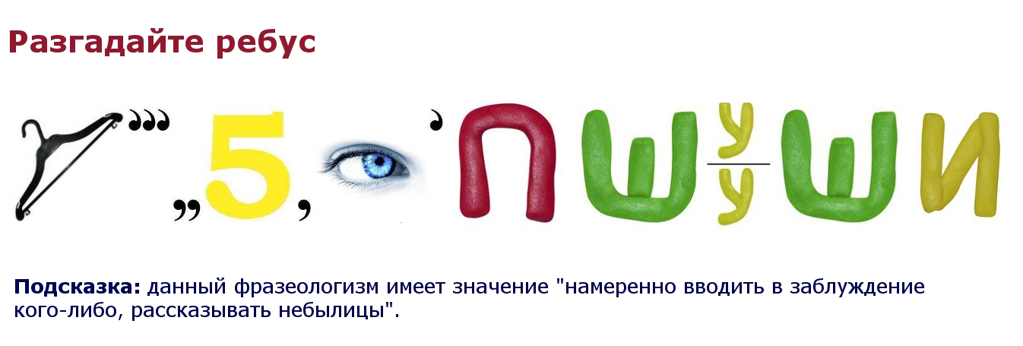

Дадатак 5
Загадзя падрыхтаваны вучань праводзіць гульню «Правільна – няпрaвільна»: у адказ на кожнае правільнае сцвярджэнне па тэме ўсе павінны пляскаць у далоні ў знак згоды, а ў адказ на кожнае няправільнае – ускокваць са сваіх месцаў і па просьбе настаўніка выпраўляць памылку.

Дадатак 6
Пры арганiзацыi работы ў групе ўнутры групы размяркоўваюцца ролi (яны змяняюцца ў залежнасці ад зместу працы):
• кiраўнiк – адказвае за работу групы ў цэлым;
• чытальнiк – чытае ўслых заданне;
• сакратар – запiсвае ад iмя групы;
• дакладчык (спiкер) – расказвае, што вырашыла група;
• хранаметрыст – сочыць за часам;
• кантралѐр – правярае, цi ўсе зразумелi прынятае рашэнне

